23.04.2020r. (czwartek)
Krąg tematyczny: Stop! Zabraniam! Zakazuję! Śmieci w worki się pakuje!
Temat dnia: „Dżddżownica w glebie mieszka. Czyste i pachnące”.
Dzięki zajęciom wasze dziecko dziś: dziecko wykorzystuje różne przedmioty, aby powstał dźwięk, ćwiczy narządy mowy, poznaje zwierzęta żyjące w ziemi– dowiaduje się o pożytecznej roli niektórych zwierzątżyjących w glebie, współdziała w grupie podczas zabaw ruchowych, przyporządkowuje zwierzęta do miejsc ich zamieszkania, doskonali zwinność, zręcznośći skoczność,
Będą nam potrzebne: gazety, kartki, butelki plastikowe i szklane, kubeczki po jogurtach, puszki po napojach itp.; mały parawan lub inna niewysoka przesłona I. Rutkowska-Błachowiak, „Gimnastyka buzi na wesoło. Ćwiczenia narządów artykulacyjnych dla dzieci”, Bonami Poradnia Psychologiczno-Pedagogiczna, Poznań 2000, s. 19. książki lub czasopisma przyrodnicze zdjęciami zwierząt żyjących w glebie, Karty pracy” cz . 4, s .13, gazety, kosz lub kartonowe pudełko.
Zaczynamy od gimnastyki dziś rozruszamy rodziców, siostrę brata lub babcię dziadzia zapraszamy ich do pary! Zapraszamy kogoś do pary!
https://www.youtube.com/watch?v=xFt7cB-O594
https://www.youtube.com/watch?v=kYVHX1itkqg
Miłej zabawy!

- „Dziwne dźwięki” – zabawa słuchowa. Rozdajemy dzieciom różne przedmioty: gazety, kartki, plastikowe i szklane butelki, kubeczki po jogurtach, puszki po napojach itp. Dzieci zgniatając, stukając, próbują wydobyć z nich dźwięk. Za kocem lub w innym pomieszczeniu chowamy się z jednym zestawem takich przedmiotów. Wydobywamy z nich dźwięki, a dzieci zgadują, jaki przedmiot usłyszały.

- „Krasnoludek w buzi” – zabawa logopedyczna; ćwiczenia aparatu artykulacyjnego. Prowadzimy gimnastykę narządów mowy, opowiadamy i demonstruje poszczególne ćwiczenia, a dzieci je powtarzają. Kontrolujemy poprawność wykonania ćwiczeń. Krasnoludek w buzi

Pewnego dnia krasnoludek, który mieszka u każdego w buzi, robił wielkie porządki. Najpierw umył dokładnie ściany (przesuwamy językiem po wewnętrznej powierzchni lewego, potem prawego policzka). Potem umył sufit (przesuwamy język po podniebieniu w przód i w tył). Podłoga też była brudna, więc umył ją bardzo dokładnie (język opuszczony jak najniżej myje dolne dziąsła). Okna też musiały zostać umyte. Najpierw umył je od zewnątrz, a potem od środka (język wędruje po stronie zewnętrznej, a potem wewnętrznej zębów). Potem umył schody w przedsionku (język przesuwa się w stronę dolnej wargi i wysuwa na brodę). Komin też musiał zostać wyczyszczony (język wysuwa się w kierunku wargi górnej i nosa). Kiedy spostrzegł z okna przechodzącą sąsiadkę, pomachał jej ściereczką (język wędruje z jednego kącika ust do drugiego). Na koniec wytrzepał dywany (wyciągnięty język, pochylenie głowy i potrząsania nią). W ten sposób cały dom został wysprzątany.
Uwaga! W czasie ćwiczeń usta powinny być szeroko otwarte.

- „Kto w ziemi ma mieszkanie?” – oglądanie zdjęć lub rysunków przedstawiających zwierzęta żyjące w glebie (np . dżdżownice, krety, chrząszcze), rozwijanie zainteresowań przyrodniczych . Zwracamy uwagę na pożyteczną rolę dżdżownic w spulchnianiu gleby, pomaga w przezwyciężeniu lęku przed niektórymi zwierzętami żyjącymi w ziemi .

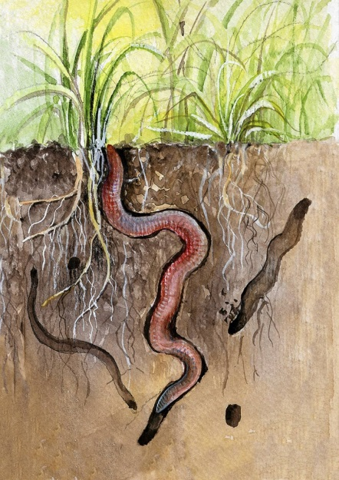dżdżownica
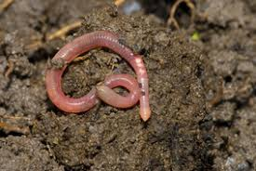
Te dziwne stworzenia mieszkają w glebie. Ich delikatne ciało jest zbudowane z segmentów w kształcie pierścieni. Pokrywa je śluz, który ułatwia zwierzętom poruszanie się pod ziemią. Swoją nazwę dżdżownice zawdzięczają temu, że podczas deszczu, tzw. dżdżu, wychodzą na powierzchnię.
Te niewielkie, zupełnie niegroźne i bezbronne stworzenia są smakowitymi kąskami dla wielu zwierząt, np. dla ptaków, jeży i kretów. Odgrywają ważną rolę w przyrodzie nie tylko jako pokarm dla mięsożerców. Drążąc korytarze w ziemi, spulchniają ją i napowietrzają. Dzięki ich działalności inne organizmy mają lepszy dostęp do związków odżywczych i wody, które pobierają z gleby. Mądrzy ogrodnicy chętnie hodują te pożyteczne stworzenia w kompostownikach – dzięki dżdżownicom powstaje wspaniały nawóz, którego można użyć, by uzyskać obfite plony.

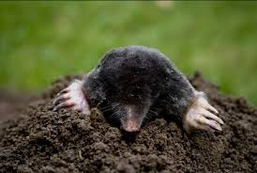 kret

Pod ziemią prawdziwa z niego wyścigówka. Nie ma sobie równych w drążeniu korytarzy i tworzeniu coraz to bardziej rozbudowanych, nowych labiryntów. Czasami przez jego działalność dosłownie można zapaść się pod ziemię, zwłaszcza w terenie, gdzie mnóstwo tych zwierząt, a co za tym idzie także mnóstwo wydrążonych przezeń korytarzy. Cała ta praca zostaje zwieńczona dużym, czarnym, usłanym grudami ziemi kopcem. W ich usypywaniu kret jest mistrzem.

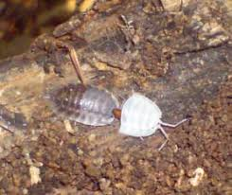 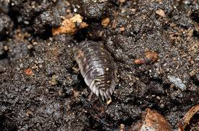 liniejący prosionek
Pod ogrodowym kamieniem żyją potomkowie skorupiaków, które ewoluowały w morzach i oceanach. Magiczne sztuczki to dla nich codzienność. Czerpią wodę wprost z powietrza, oddychają nogami, a część zamieszkała w mrowiskach i zrezygnowała z kolorów.

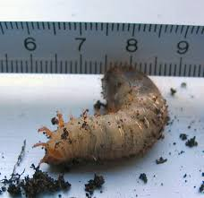 pędrak
Jest to gruba, wygięta, zwykle jasno ubarwiona i mało ruchliwa owada chrząszcza . Pędraki żyjące w glebie żerują na korzeniach wielu roślin, przez co często są traktowane jako szkodniki.

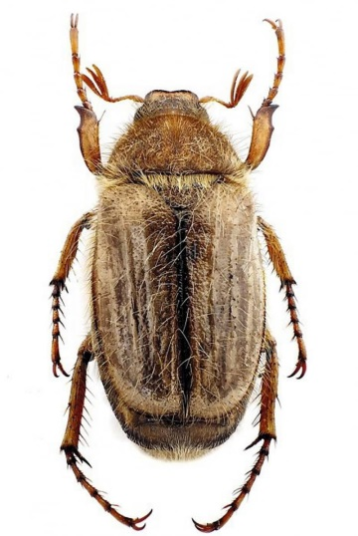chrząszcz
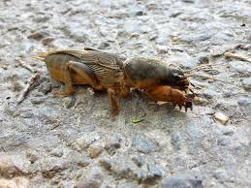turkuć podjadek
Turkuć podjadek to charakterystyczny owad o dużych rozmiarach, od 6 do 7 centymetrów długości. Insekt wyglądem przypomina trochę świerszcza, jednak ma od niego zdecydowanie ciemniejszy pancerz. Turkucie podjadki żyją głównie w ziemi, a na jej powierzchnię wychodzą rzadko, zwykle w nocy. Dorosły osobnik żyje około 4 lat i szybko się rozmnaża. Samice owadów co roku, na przełomie maja i czerwca, składają kilkaset jaj (ok. 300) i aby zapewnić larwom odpowiednią temperaturę podgryzają korzenie roślinności ogrodowej. Rośliny w czasie gnicia wytwarzają ciepło, zapewniając tym samym idealne warunki do rozwoju dla młodych osobników. W momencie, gdy owady zaczynają się rozmnażać, stanowią poważne zagrożenie dla ogrodowej roślinności, prowadząc do jej obumierania, gnicia i usychania.

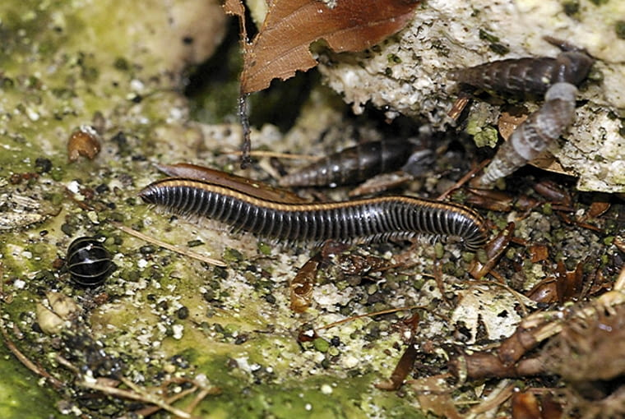 stonoga murowa
Spulchnia glebę

- „Gimnastyka stonogi” – zabawa ruchowo-naśladowcza . Dzieci ustawiają się jedno za drugim, razem z rodzicami trzymając się za biodra . Wyobrazamy sobie, że razem tworzymy stonogę, która zaraz rozpocznie poranną gimnastykę . Pierwsza osoba będzie „głową” stonogi, a kolejne mają za zadanie powtarzać ćwiczenie, które ona wykonuje . W roli głowy stonogi najpierw występuje rodzic – rozpoczyna gimnastykę od przeciągania się, wyciąga na przemian prawą i lewą rękę, staje na palcach, potem zaczyna chodzić z ugiętymi kolanami, rozstawiając szeroko nogi . Dzieci powtarzają jego ruchy . Następnie „głową” stonogi zostaje dziecko . Wykonuje jakiś ruch (np . klaśnięcie w dłonie uniesione nad głową), który naśladują kolejne osoby .

- „Jaszczurka”- ćwiczenia grafomotoryczne.
Zachęcamy dzieci do rysowania po śladzie, oraz kolorowania.
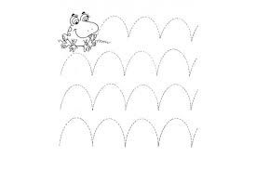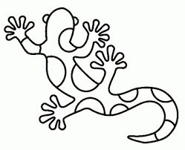
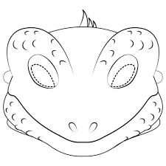

- Utrwalenie piosenki ekologicznej Zozi „świat w naszych rękach”- swobodny taniec przy piosence.
Link do piosenki:
https://www.youtube.com/watch?v=pRNtFXew_VE

Miłego dnia!

